

**ИНСТРУКЦИЯ**

**ПО ФОРМИРОВАНИЮ ОТЧЕТА ПО ОСТАТКАМ**

**СКЛАДА СЫРЬЯ И МАТЕРИАЛОВ**

В работе возникают ситуации, когда необходимо знать какие позиции материалов есть в наличии на складе и по какой цене они оприходованы, чтобы понимать, как быстро мы сможем выполнить заказ и какая получится его реальная рентабельность, в сравнении с расчетными данными.

Отчет по Складу сырья и материалов отображает номенклатуры видоа тканей, вкладыша, стропы и прочих материалов, используемых для создания биг-бегов, вкладышей в полувагон и прочей производимой продукции, их количество на Складе и их себестоимость. Для того, чтобы сформировать данный отчет необходимо перейти в программе 1С во вкладку «Производство» (приведено на рисунке ниже):

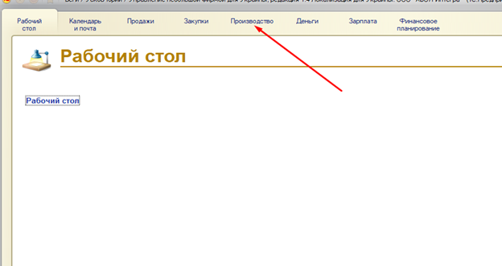

Затем, в правом столбце «Отчеты» выбираем строку **«ЗАПАСЫ»:**

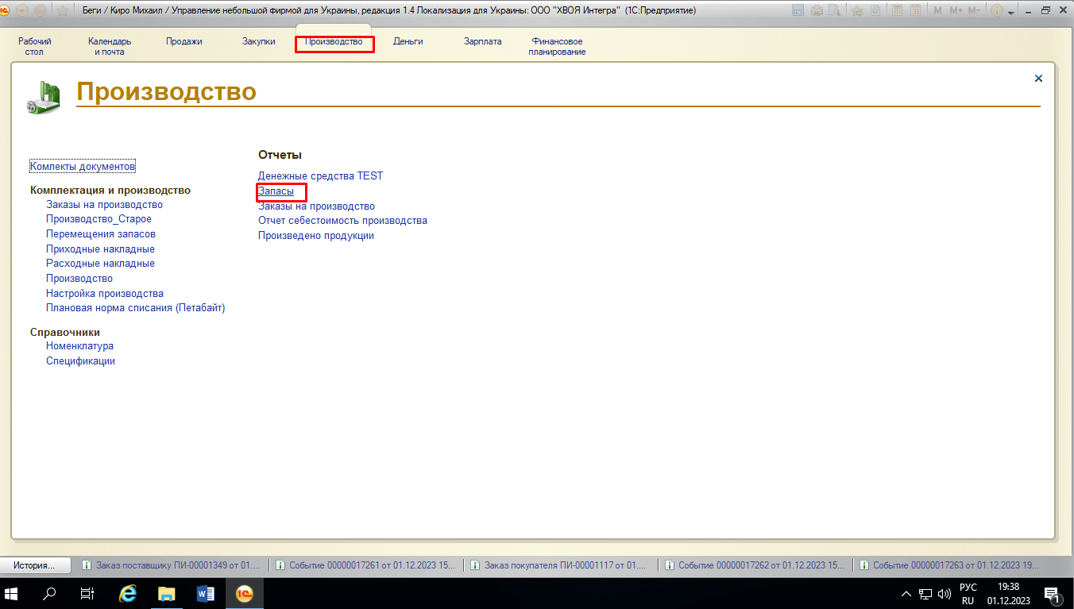

В открывшемся окне перед нами появится Отчет по Складу сырья и материалов, в котором необходимо указать все нужные параметры и фильтры для получения требуемой информации:

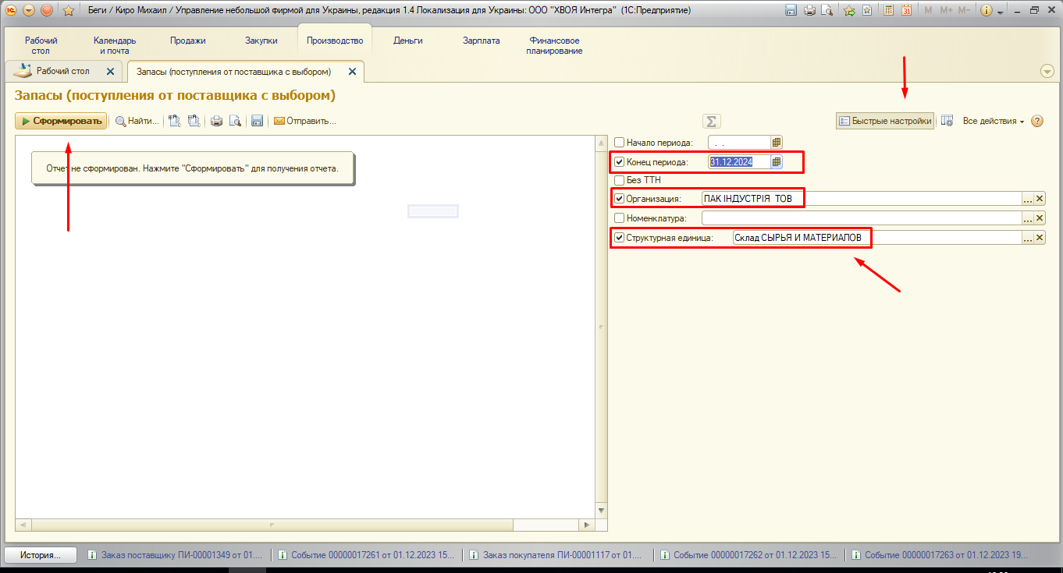

Устанавливаем необходимый нам период. В разделе «Организация» выбираем соответствующую компанию направления, по которой приходуются складские остатки (на данный момент - «Пак Индустрия»). Также нам доступен поиск по номенклатурам в необходимой ситуации. В структурной единице выбираем “Складской сырья и материалов”.

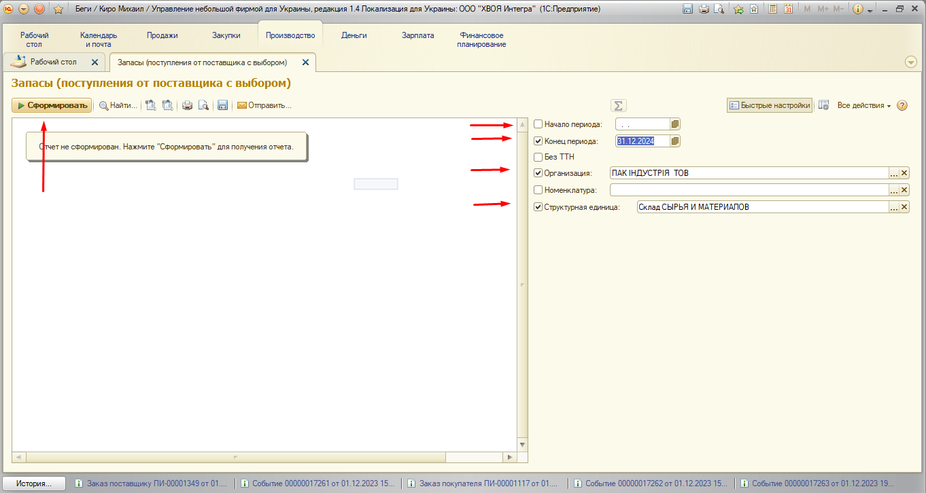

После нажатия «Сформировать», появится список материалов, находящиеся на остатках Склада сырья и материалов и также будет отображаться количество и себестоимость данных видов материалов (в виде суммы стоимости остатка и суммы количественного остатка каждой отдельной позиции)..

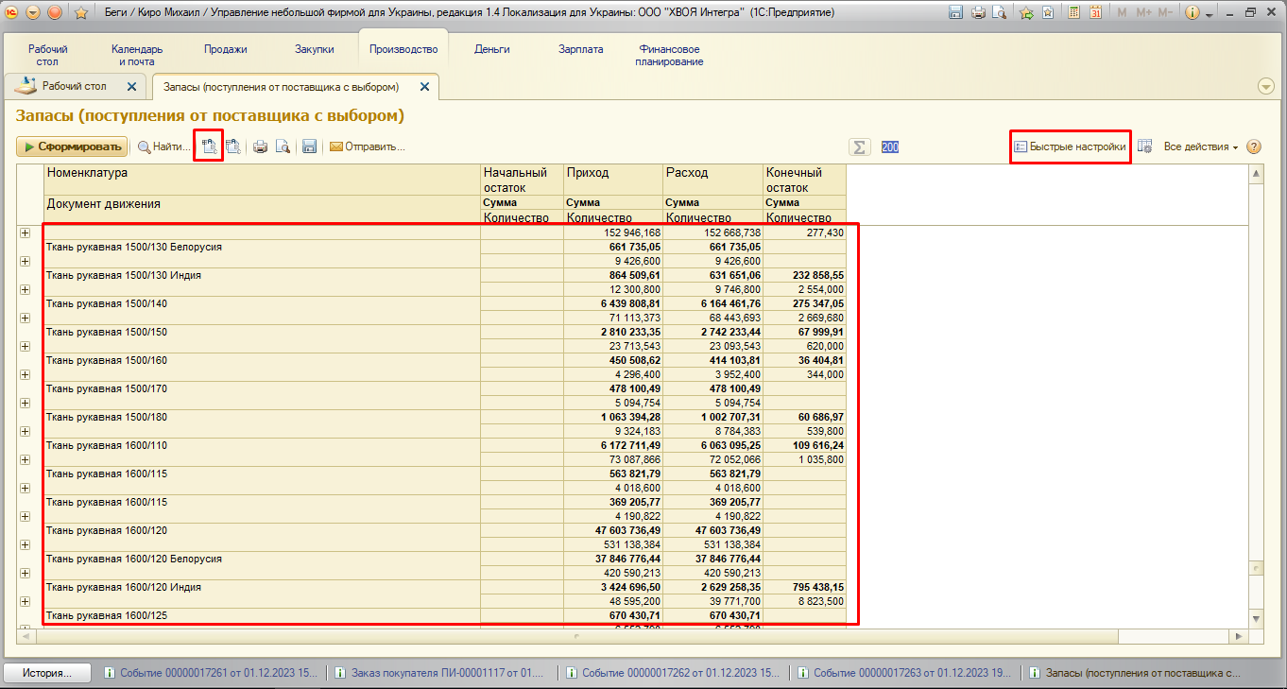

Используя полученную информацию, можно достаточно оперативно понять как быстро может быть выполнен заказ, исходя из остатков необходимых материалов, а также, какую реальную прибыль мы сможем получить по данному заказу, исходя из оприходованной стоимости материалов, в сравнении с расчетными данными в формировании цены клиенту.